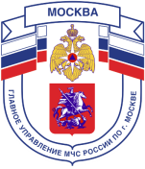

2 региональный отдел надзорной деятельности и профилактической работы Управления по Троицкому и Новомосковскому АО
Главного управления МЧС России по г. Москве
108841, г. Москва, г.о. Троицк, ул. пл. Верещагина д. 1 тел.8(495)840-99-70,
E-mail: tinao2@77.mchs.gov.ru

МЧС напоминает!
Чтобы избежать - пожара, необходимо хорошо знать и строго соблюдать правила пожарной безопасности. ПОМНИТЕ, что брошенная ради баловства спичка может привести к тяжелым ожогам и травмами;
не устраивайте игр с огнем вблизи строений, в сараях, на чердаках, в подвалах;
не играйте со спичками, следите, чтобы со спичками не шалили ваши товарищи, маленькие дети;
не нагревайте незнакомые предметы, упаковки из-под порошков и красок, аэрозольные упаковки;
не растапливайте печи, не включайте газовые плитки;
не играйте с электронагревательными приборами – от них, включенных в сеть и оставленных без присмотра, может произойти пожар;
не применяйте свечи и хлопушки, не устраивайте фейерверки и другие световые пожароопасные эффекты, вблизи сгораемых предметов;
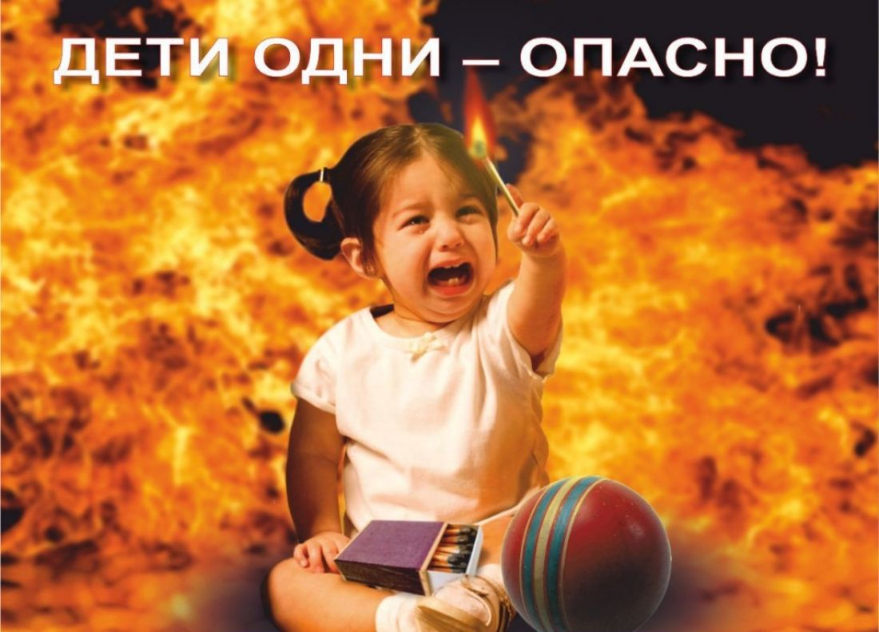
не направляйте пиротехнические изделия в лицо, на насаждения и строения;
не храните пиротехнические изделия вблизи нагревательных приборов и открытого огня.
Если пожар все-таки произошел:
- немедленной вызывайте пожарных по телефону «101», не забудьте назвать свою фамилию и точный адрес пожара, позовите на помощь взрослых;
- срочно покиньте задымленное помещение;
- если помещение, в котором вы находитесь сильно задымлено, то намочите платок или полотенце водой и дышите через него, пригнитесь к полу, и двигайтесь по направлению к выходу вдоль стены;
- самое главное: как бы вы ни были напуганы, никогда не прячьтесь в укромные места.

ПОМНИТЕ! Шалость – детская, а ответственность за нее лежит на взрослых людях и, в первую очередь – на родителях.

БЕРЕГИТЕ СЕБЯ И СВОИХ БЛИЗКИХ!
Тел. пожарной охраны –101, 112
Единый телефон доверия
Главного управления МЧС России по г. Москве: (495) 637-22-22

